1. 4. 2020 TJA, 4. ura 1.razred

OLD MCDONALD HAD A FARM

- PRISLUHNI PESMI OLD MCDONALD HAD A FARM.
DOSTOP DO POSNETKA: https://www.youtube.com/watch?v=_6HzoUcx3eo

- SI SI ZAPOMNIL, KATERE ŽIVALI SO NA KMETIJI? SE SPOMNIŠ TUDI, KAKO SE ŽIVALI V PESMI OGLAŠAJO? POSKUSI POVEDATI, KATERE ŽIVALI SE POJAVIJO V PESMI IN KAKO SE OGLAŠAJO.

- SPODAJ SO SLIČICE ŽIVALI IN NJIHOVIH GLASOV. USTNO POIMENUJ ŽIVALI IN POIŠČI GLAS, KI JIM PRIPADA. KO KONČAŠ, ŠE ENKRAT PRISLUHNI PESMI IN ZRAVEN ZAPOJ.
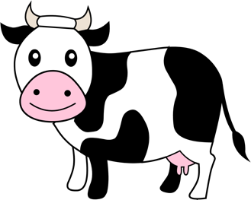
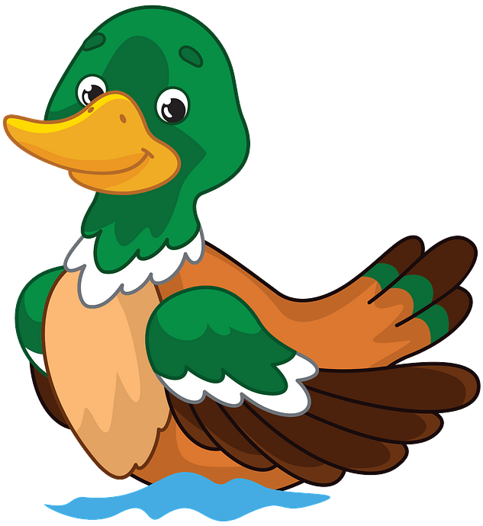
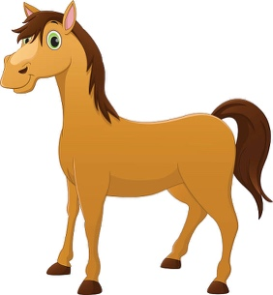

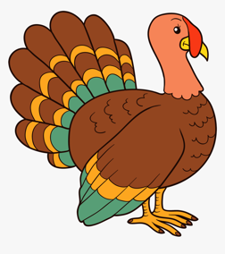
OINK, OINK
MOO, MOO

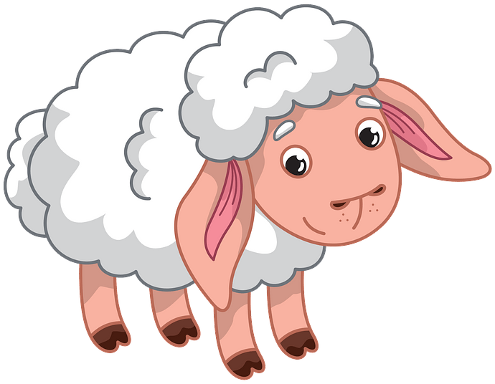
GOBBLE, GOBBLE
NEIGH, NEIGH

BAA, BAA
QUACK, QUACK

